Практическое занятие
«Микробиологическая диагностика анаэробных инфекций, вызванных спорообразующими (газовая гангрена, столбняк, ботулизм, псевдомембранозный колит) и неспорообразующими микроорганизмами».

Тесты. Выберите один правильный ответ.

1. ПОСТИНФЕКЦИОННЫЙ ИММУНИТЕТ ПРИ ИНФЕКЦИЯХ, ВЫЗВАННЫХ ПАТОГЕННЫМИ КЛОСТРИДИЯМИ
- нестерильный
- напряженный
- ненапряженный
- практически отсутствует
- врожденный

2. БОТУЛИНИСТИЧЕСКИЙ ТОКСИН ПО МЕХАНИЗМУ ДЕЙСТВИЯ НА КЛЕТКУ-МИШЕНЬ
1) эксфолиативный токсин
2) ингибитор синтеза белка
- активатор аденилатциклазной системы
- блокатор передачи нервного импульса
- гемолизин

3. СВОЙСТВО С. PERFRINGENS, ЛЕЖАЩЕЕ В ОСНОВЕ УСКОРЕННОЙ ДИАГНОСТИКИ ВЫЗВАННОЙ ИМ ГАЗОВОЙ АНАЭРОБНОЙ ГАНГРЕНЫ
- токсинообразование
- высокая биохимическая активность
- спорообразование
- высокая встречаемость в почве
- относительная аэротолерантность

4. ОСНОВНОЙ ФАКТОР ПАТОГЕННОСТИ ВОЗБУДИТЕЛЯ СТОЛБНЯКА
- пили
- спора
- гиалуронидаза
- экзотоксин
- эндотоксин

5. ОСНОВНОЙ ФАКТОР ПАТОГЕННОСТИ ВОЗБУДИТЕЛЯ БОТУЛИЗМА
- пили
- спора
- гиалуронидаза
- экзотоксин
- эндотоксин

6. ОСНОВНОЙ ФАКТОР ПАТОГЕННОСТИ ВОЗБУДИТЕЛЯ ПСЕВДОМЕМБРАНОЗНОГО КОЛИТА
- пили
- спора
- гиалуронидаза
- экзотоксин
- эндотоксин

7. ОСНОВНОЙ ФАКТОР ПАТОГЕННОСТИ ГРАМОТРИЦАТЕЛЬНЫХ НЕСПОРООБРАЗУЮЩИХ АНАЭРОБНЫХ БАКТЕРИЙ
- пили
- спора
- гиалуронидаза
- экзотоксин
- эндотоксин

8. ДЛЯ АКТИВНОЙ СПЕЦИФИЧЕСКОЙ ПРОФИЛАКТИКИ ИНФЕКЦИЙ, ВЫЗВАННЫХ ПАТОГЕННЫМИ КЛОСТРИДИЯМИ, ИСПОЛЬЗУЮТ
- анатоксины
- антитоксические сыворотки и иммуноглобулины
- антимикробные сыворотки и иммуноглобулины
- антибиотики
- не разработана

9. ДЛЯ ЭКСТРЕННОЙ СПЕЦИФИЧЕСКОЙ ПРОФИЛАКТИКИ И ЛЕЧЕНИЯ ИНФЕКЦИЙ, ВЫЗВАННЫХ ПАТОГЕННЫМИ КЛОСТРИДИЯМИ, ИСПОЛЬЗУЮТ
- анатоксины
- антитоксические сыворотки и иммуноглобулины
- антимикробные сыворотки и иммуноглобулины
- антибиотики
- не разработана

10. ДЛЯ ЭКСПРЕСС-ДИАГНОСТИКИ ПСЕВДОМЕМБРАНОЗНОГО КОЛИТА, ИСПОЛЬЗУЮТ
- выделение возбудителя из фекалий
- определение титров антител в сыворотке крови
- определение токсина Clostridium difficile в крови
- определение токсина Clostridium difficile в фекалиях
- микроскопию мазков из фекалий

2.Теория. Ответить на вопрос по вариантам (№ по списку группы):
  - - для студентов № 1, 2. Назовите основные клинические симптомы газовой гангрены и объясните их развитие биологическими особенностями возбудителя.
2.2. для студентов № 3, 4. Назовите возбудителей газовой гангрены. Какой из них встречается чаще? Чем это можно объяснить?

- для студентов №5 -13 теоретические вопросы см. вместе с практическим заданием.

3. Практика Выполнить задания по вариантам (лишнее удалить из своего ответа):
3.1 - для студентов № 1,2;
3.2.- для студентов № 3,4;
3.3. - для студентов № 5,6;
3.4. - для студентов № 7,8;
3.5.- для студентов № 9, 10;
3.6. - для студентов № 11, 12, 13.

3.1. и 3.2. Изучите рисунки (результаты исследований для своего варианта) и заполните протокол.
Для выполнения задания: Вариант 3.1. - из методички к занятию см таблицу №1, №2; Вариант 3.2. - см таблицу из методички №1, №3.
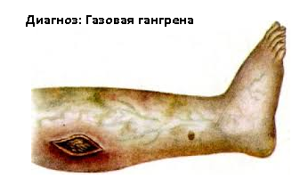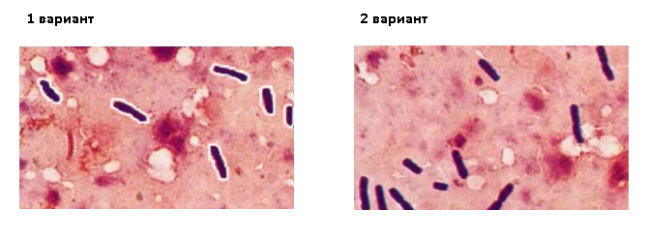
Микроскопические препараты окраска по Граму.
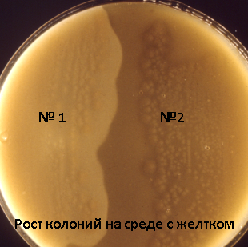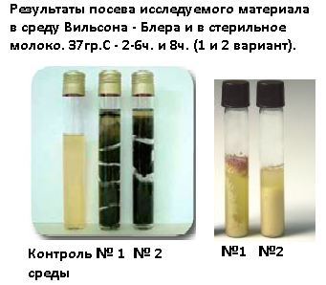

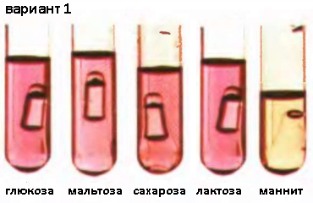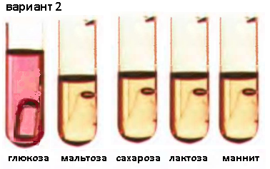

Диагноз | Исследуемый материал | Метод | Результат | Вывод
Газовая  гангрена |  | 1)Микроскопический
 |  | 2)Ускоренная диагностика
 |  | 3)Бак метод
 |  | 4)Биопроба

3.3. Решите задачу.
Изучите препарат из чистой культуры, выделенной из раневого отделяемого пациента (окр. по Граму), заполните таблицу.

ЗАДАЧА В приемное отделение БСМП поступил пациент, травмировавшийся на дачном участке за 10 дней до обращения. Причиной травмы явилась заноза, попавшая в ступню больного при хождении босиком по участку. У больного отмечены тянущие боли в ранке, судорожные сокращения жевательной и мимической мускулатуры.
- Какой диагноз можно предположить?
- Что послужило причиной поражения?
- Какой препарат (и как?) необходимо назначить больному? Обосновать его выбор.

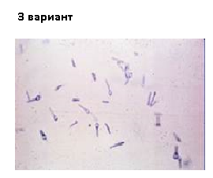
Метод | Результат | Вывод

3.4. Изучите рисунок препарата из чистой культуры окр. по Граму и таблицу №4 из методички. Результаты этих исследований внесите в протокол, ответьте на вопрос.

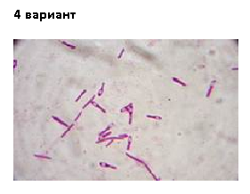

Диагноз | Исследуемый материал | Метод  (пишем те, что есть  в задании) | Результат | Вывод
Ботулизм |  | 1)
 |  | 2)

Ответить на вопрос: Какова тактика лечения ботулизма? Обоснуйте эти меры с учетом патогенеза заболевания.

3.5. Изучите рисунок препарата из биоптата флегмоны стопы окрашенный по Граму. Заполните таблицу и ответьте на вопросы.

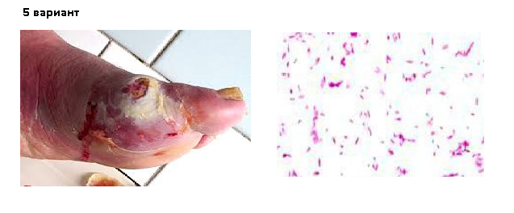

Диагноз | Исследуемый материал | Метод | Результат | Вывод
Флегмона
стопы
Ответить на вопросы:
- Почему анаэробная флегмона стопы часто развивается при сахарном диабете (условия возникновения инфекции)?
- Назовите основные факторы патогенности предполагаемых возбудителей.
- Какова тактика лечения этого пациента? С чем могут возникнуть трудности?

3.6. Предложите метод экспресс - диагностики при подозрении у больного на Псевдомембранозный колит. Заполните таблицу и ответьте на вопросы.

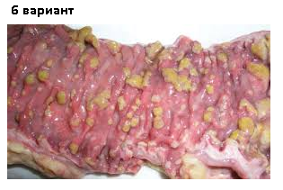
Рис. отрезок толстой кишки с характерными поражениями слизистой оболочки.

Диагноз | Исследуемый материал | Экспресс- метод и его содержание  (кратко сущность) | Результат | Вывод
Псевдомем
бранозный колит

Ответить на вопросы:
- Патогенетически обоснуйте развитие поражений слизистой кишечника при этом заболевании.
- Назовите и обоснуйте мероприятия для лечения и профилактики псевдомембранозного колита.

